NAŠE CHALUPA č.11

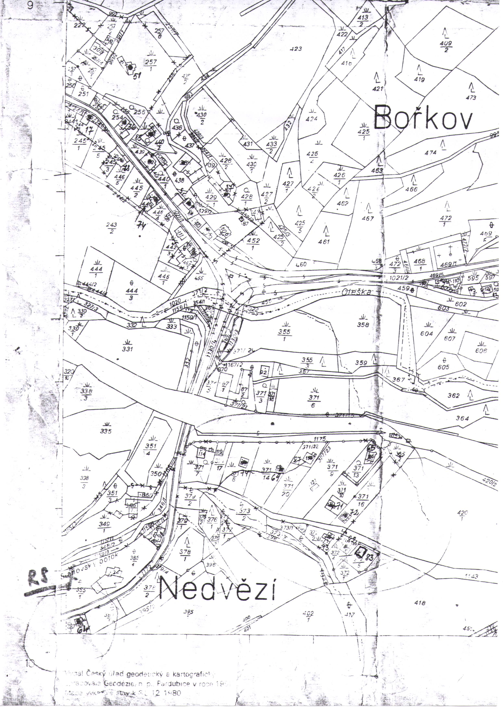
Mapa dolního Nedvězí
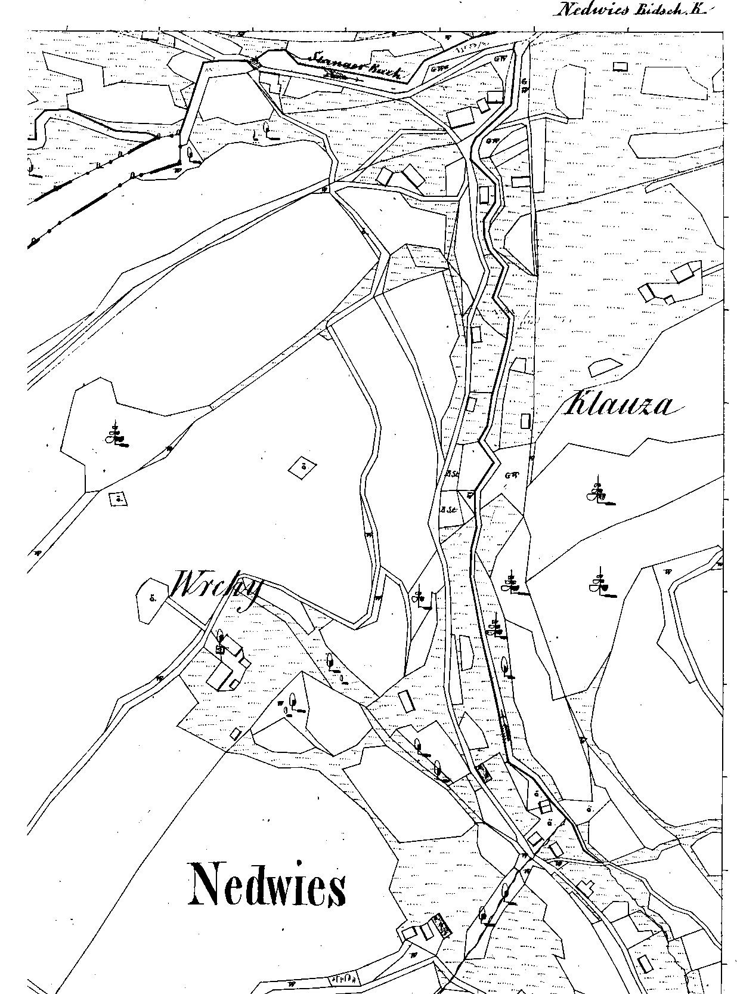
Vodní toky 1842
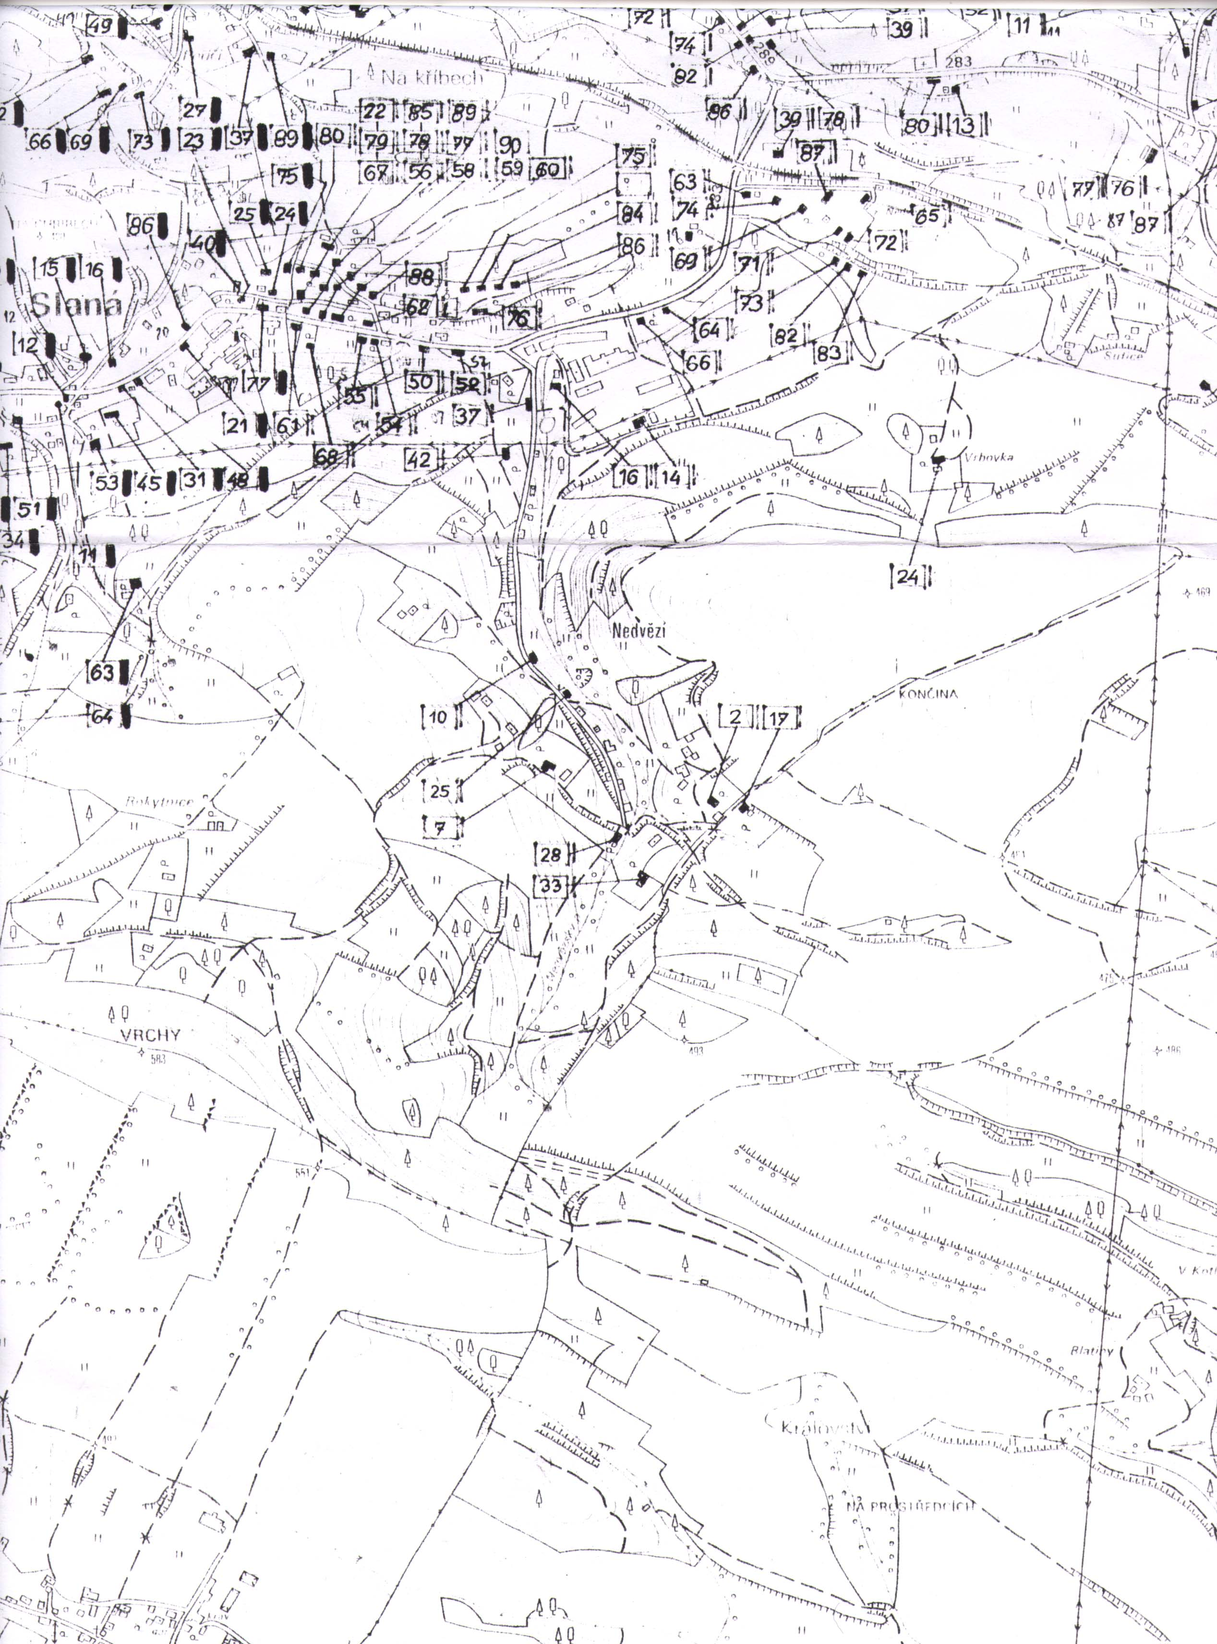
Později jsme seznali i to, že se zastavil čas v rozpoznání hranic našich pozemků, které jsou vytýčeny i starými stromy a stopami dávno už neexistujících, ale v plánech zamalovaných cest. Skoro tedy nic nevadí, že náš plot v převážném rozsahu už dávno neexistuje.

CHALUPA ČP. 11

Jedna z katastrálních map Státního okresního archivu v Semilech (Provinz Böhmen, Kreis Bidschow, Steuerbezirk Lomnitz, Gemeinde Nedwiez, 1842) umožňuje rozlišovat zděné a dřevené budovy v Nedvězí. Protože čp.11 je zamalováno žlutě, tak to znamená, že ještě v r. 1842 byla naše chalupa dřevěná. To by mohlo mluvit pro předpoklad, že později vyhořela, jak bývalo kdysi běžným důvodem přestavby.
Požáry asi nepostihly Nedvězí najednou ve velkém rozsahu, jako tomu bývalo ve středověkých městech. Nenašli jsme v dokumentech ani jedinkrát současně dva požáry v Nedvězí v témž roce. V r. 1844 vyhořel mlýn čp. 39, 1902 vyhořelo stavení čp. 34, 1909 stavení čp. 35, 1910 čp. 29, 1911 čp. - 1911. Tato otázka není zcela zodpovězená. Protože mapa je dodatečně někým dobarvována a v mapě není uvedena legenda.
Možná, že však jde jen o historický artefakt, protože se jen původní obytné části chalupy stavěly z dřeva, protože to bylo ekonomicky výhodnější. V místě totiž nebyla hlína obvykle používaná na samovýrobu „vepřovic“ nebo na pálení cihel. Ve vnitřní dispozici chalupy je zřejmá nápadná podobnost s plánkem, uveřejněný v 5. dílu knihy P. Hory –Hořejše „Toulky českou minulostí“, Praha 1996, na str. 94. Je na něm nakreslen půdorys typického stavení od poloviny do konce 18. století.
Také část naší chalupy je z kamene, stejné kvality a druhu, jako se nalézá v okolí. Tato část byla evidentně užívána jako STÁJ nebo CHLÉV. Teprve nedávno byla přestavěna na obytnou místnost. Protože však byla špatně izolována proti vlhkosti, nemohla být dobře využívána pro bydlení a stala se jen jakousi komorou. V témž článku je uváděno, že komora sloužila k uskladnění úrody a ke spaní mládeže.
Zdá se, že dolní velká obytná místnost, která mohla být dřevěná, byla evidentně přestavována ze dvou menších místností. Nasvědčuje tomu i zmíněný plánek. Tato hlavní obytná místnost, které se říkalo JIZBA nebo SVĚTNICE, byla jako jediná vytápěná.
Druhá místnost, menší, se nazývala KOMOROU. Ta nebyla vytápěná.
Teprve od poloviny 18. století byla i v ní malá okna, spíše jen jako štěrbiny oka, a proto je prý „okno“ etymologicky odvozeno od „oka“. Okna snad ještě na začátku 18. století byla u chudších majitelů okna kryta blanou z dobytčího měchýře.
Původní kamna v jizbě byla teprve od konce 18, století nahrazována sporákem s litinovou troubou, s troubou na pečení a tzv. kamnovcem jako zásobníkem teplé vody.
Zeď nad stolem bývala zdobena spoustou lidových obrázků malovaných na skle. Dnes by ji rozbila u stolu kralující buldočka Anička.

Všechny tyto údaje o původním stavu chalupy nelze už potvrdit, protože podle informací místních semilských úřadů ani novější, tím méně starší plány chalupy č. 11 neexistují.
Že naše chalupa mohla existovat už koncem 18. století a že byla přestavěna až v polovině 19. století, to potvrzují údaje o jejích obyvatelích. Je jen škoda, že se nedochovala čísla objektů, protože některé obyvatele Nedvězí známe až z r. 1631 (Osoby platící desátky).
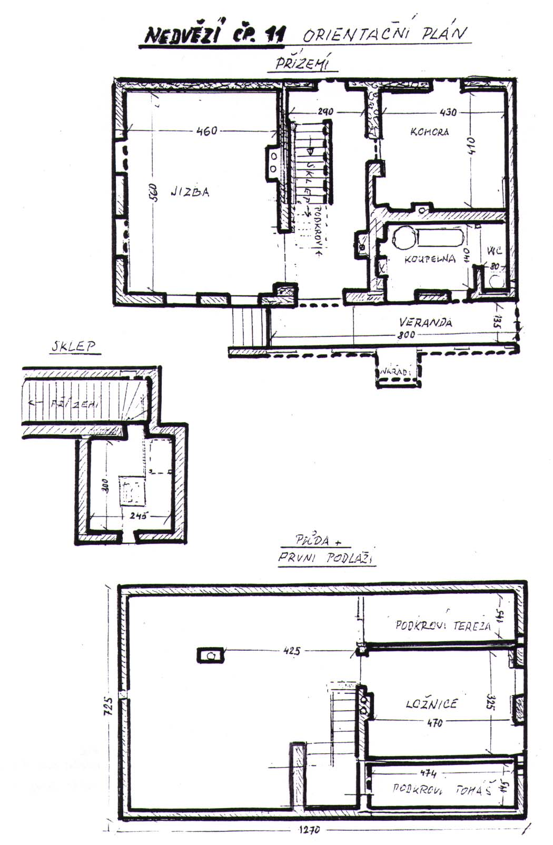
Chalupa je jednoposchoďová, je postavena ve svahu. Není vyloučeno, že je poddolovaná. Plán domu čp.11

==SKLEP je zděný z cihel, vedou k němu v zadní části přízemí zadveřené strmé cihelné schody. Ve sklepě zatím je jen domácí vodárna, která je dost nevhodně umístěna, protože přívodní a odvodní roury s Darlingem zbytečně zabírají místo, které bude nutno využít na skladování ovoce, vína a jiných potravin, podléhajících zkažení teplem.

==PŘÍZEMÍ se sestává z těchto oddílů:

A -zevní prostory
-Schody betonové, poškozené, odtržené od obvodové zdi chalupy
-Elektroměr ve skříňce v obvodové zdi, nástěnné svítidlo
-Vchodové dveře dřevěné

B- -dřevěná veranda, zřejmě je dodatečně postavená jako zastřešená chodba. Dlažba je z keramických dlaždic, poškozená. Podlaha proti zděné stěně chalupy je odtržena l cm od stěny domu. Zevní stěna verandy je jen zhotovena z jedné vrstvy prken, nabitých na trámkový skelet. Veranda má v přední části jedno jednoduché okno, v zadní části jsou okna dvě. Z verandy je vchod do přízemí a do koupelny se záchodem a východ ven na druhou stranu k dřevníkům. Je zde ještě vchod i do vnitřní prostory na nářadí. Veranda je jen spoře osvětlena jednou úspornou žárovkou.
Rozměry cca 96 m2.

-přístěnek na nářadí přiléhající k verandě-malý, dříve to byl záchod na 1,7 m vysoké cihlové . Rozměry cca 1 m2.

-koupelna, zřejmě dodatečně zřízena, zděná, Je do ní zavedena voda a odpad z umyvadla a z velké smaltované vany. V koupelně jsou plechová kamna na dřevo se zásobníkem Je zde malý výklenek na toaletní potřeby.
Rozměry cca 6 m2.

-záchod, ústícího do septiku, nesplachovacího.
Rozměry cca 1,2 m2.

C -vnitřní chodba, vchodové dřevěné dveře, dlažba poškozenými keramickými dlaždicemi. Je zde vodovod s kohoutkem a na podlaze vyzděným odpadem. Z chodby vedou ještě dveře do hlavní místnosti (jizba) do zadního vchodu, menší místnosti (komory) a do sklepa přes cihelné schody a přes dřevěné schodiště vedoucí do l.patra
Rozměry cca 17,5 m2.

- schodiště, dřevěné, přímé, pravděpodobně napadené

E- Místnosti

1. Světnice je hlavní obytná místnost s komínem
Vchodové dveře jsou dřevěné dvoukřídlové, 4 okna špaletová, dvouděrový komín napojený pouze na kamna v této jizbě. Nejasný stav podlahy, která zčásti pod kamny je pokryta dlaždicemi. Rozměry cca 36 m2.

2.Komora s komínem. Komín jednoděrový, je použit i v koupelně pro kamna koupelnová Okno je sice velké, ale je umístěno proti svahu a poskytuje málo světla. Dříve bylo zavřeno okenicemi. Stěny, zejména proti chodbě jsou plesnivé, pokud se zavírají okenice.
Rozměry cca 16 m2.

==PATRO

3. Obytná podkrovní místnost s komínem s jedním volným kouřovodem. Dveře jednokřídlové dřevěné, 2 okna špaletová. Místnost je nejteplejší.
Rozměry cca 15,3 m2.

4.Obytný přístěnek (Tomáš) trojúhelníkový se skoseným stropem Je zde okénko jednoduché malých rozměrů . Pro 2 schůdky zatím zde nejsou dveře.
Rozměry cca 7,5 m2.

5. Obytný přístěnek ( Tereza) trojúhelníkový se skoseným stropem. Okénko malých rozměrů. Jednoduché prkenné dveře.
Rozměry cca 8 m2.

Půda s komínem
Malé kulaté okénko vysoko v cihlové zadní stěně., průměru 50 cm.
Půdou prochází komín. Do půdy ústí dřevěné schody z přízemí, otvor z přístěnku (Tomáš) a dveře z přístěnku Terezy. Sklad prken cca 2 m3. Použitelná plocha má rozměry cca 47 m2.

==E- STŘECHA
Krytá hliníkovými plechovými šablonami, z poloviny natřená.
Okapy zčásti poškozené Televizní anténa
Hromosvod

==F-DŘEVĚNÉ PŘÍSTAVKY

Uhelník

Dřevník

MAJITELÉ

Zatím podle různých pramenů dovedeme rozpoznat předchozí majitele naší chalupy v minulých 150 letech., dokonce s různými podrobnostmi jejich života. Úplné jejich rodokmeny však neumíme sestavit. Nebylo by to tak náročné zejména u rodu Hlavů, což by nám asi pomohlo v krajském archivu v Zámrsku najít ještě několik generací zpět. Nevíme také to hlavní, zejména kdy byla chalupa stavěna a přestavovaná. Nejčastěji se přestavby dřevěných chlup v Nedvězí prováděly v polovině 19. století.
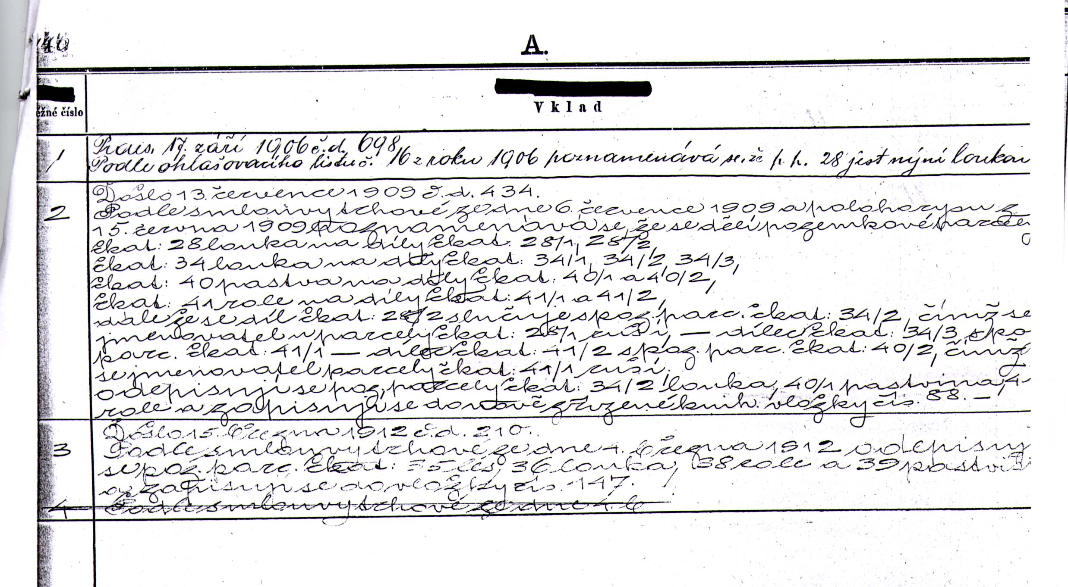
První oficielní záznamy o změnách majetnictví chalupy čp. 11 se začínají v r. 1871. Na katastrálním úřadě v Semilech to ale trochu popletli, protože časnější dokument označí jako B a pozdější jako A. Zdá se, že zmíněné záznamy jsou sepisovány dodatečně, takže nelze v nich vyloučit chyby.

Vložené záznamy o chalupě A
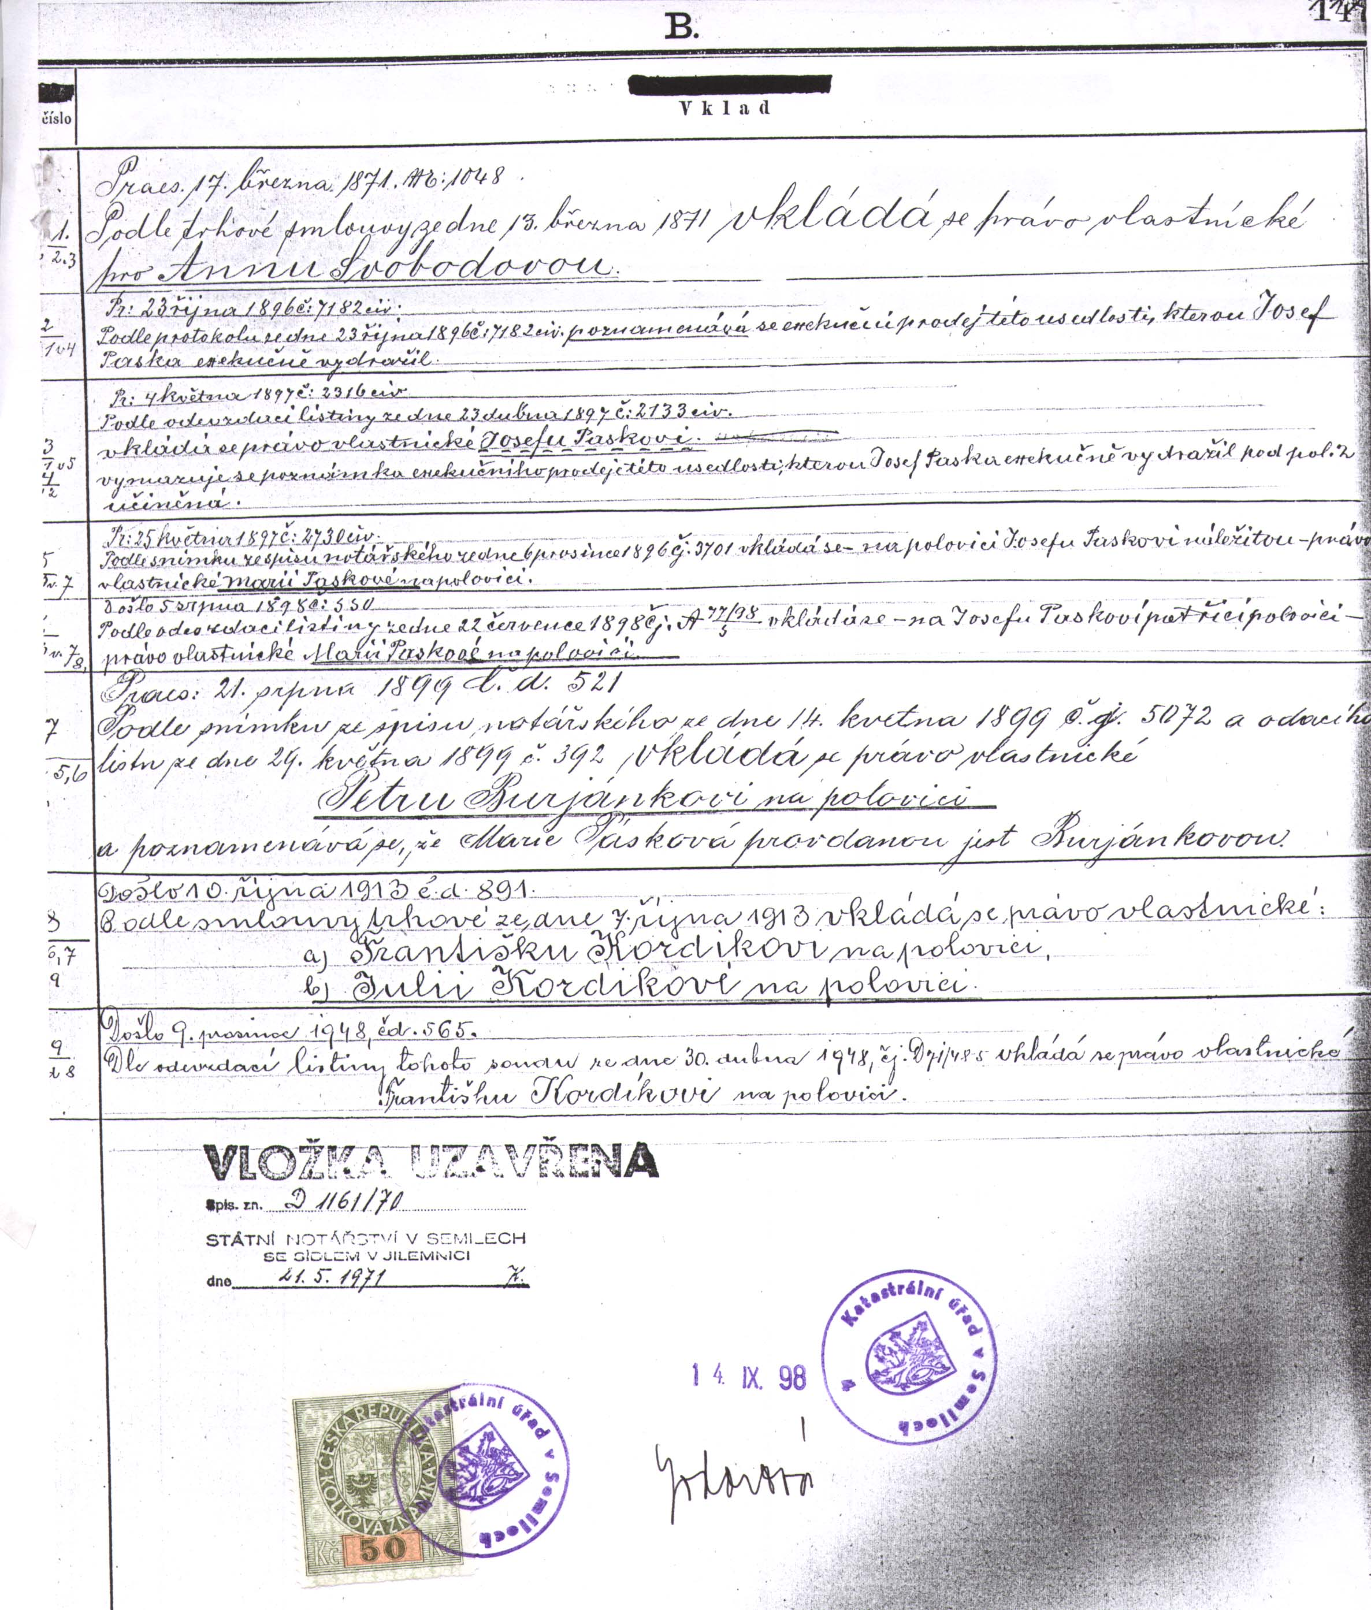
Vložené záznamy o chalupě B

V seznamu osob platících z Nedvězí do Semil desátky faráři žádný Hlava není. To nemusí však znamenat, že by v tom roce 1631 zde nežil. Nemusel mít půdu a jako zahradníkovi se mu berně nevypočítávala. Musíme tedy začít až minulým stoletím:
Prvně citován v r. 1840 HLAVA František, * 1809, katolík, + 1854 na „vodnatelnost“jako vejměník v Nedvězí č. 35, pochován v Semilech na Koštofranku. Údaj o Koštofranku ukazuje, že asi v té době ještě nebyl ani v Nedvězí ani ve Slané hřbitov.
Manželka Anna, citována jako vdova dědička čp. 11, což není ve shodě s udávaným datem úmrtí 16.12 1849 ani 1853, když její muž měl zemřít v r. 1854
Měli asi 4 děti:
-první dceru Annu, která zemřela v 9 letech v r. 1853 na spálu (Scharlach),
-druhou dceru Annu, provdanou Urlichová ze Stružince č. 128,
-třetí dceru Marii, provdanou Láskovou, nejspíše tedy z Nedvězí
( v našem seznamu je Lásků více,ale Marie zde není). Tato dcera byla z dědictví chalupy vyplacena. Možná, že jde o tutéž Marii Láskovou a dalším sňatkem jako Buriánkovou, citovanou dále.

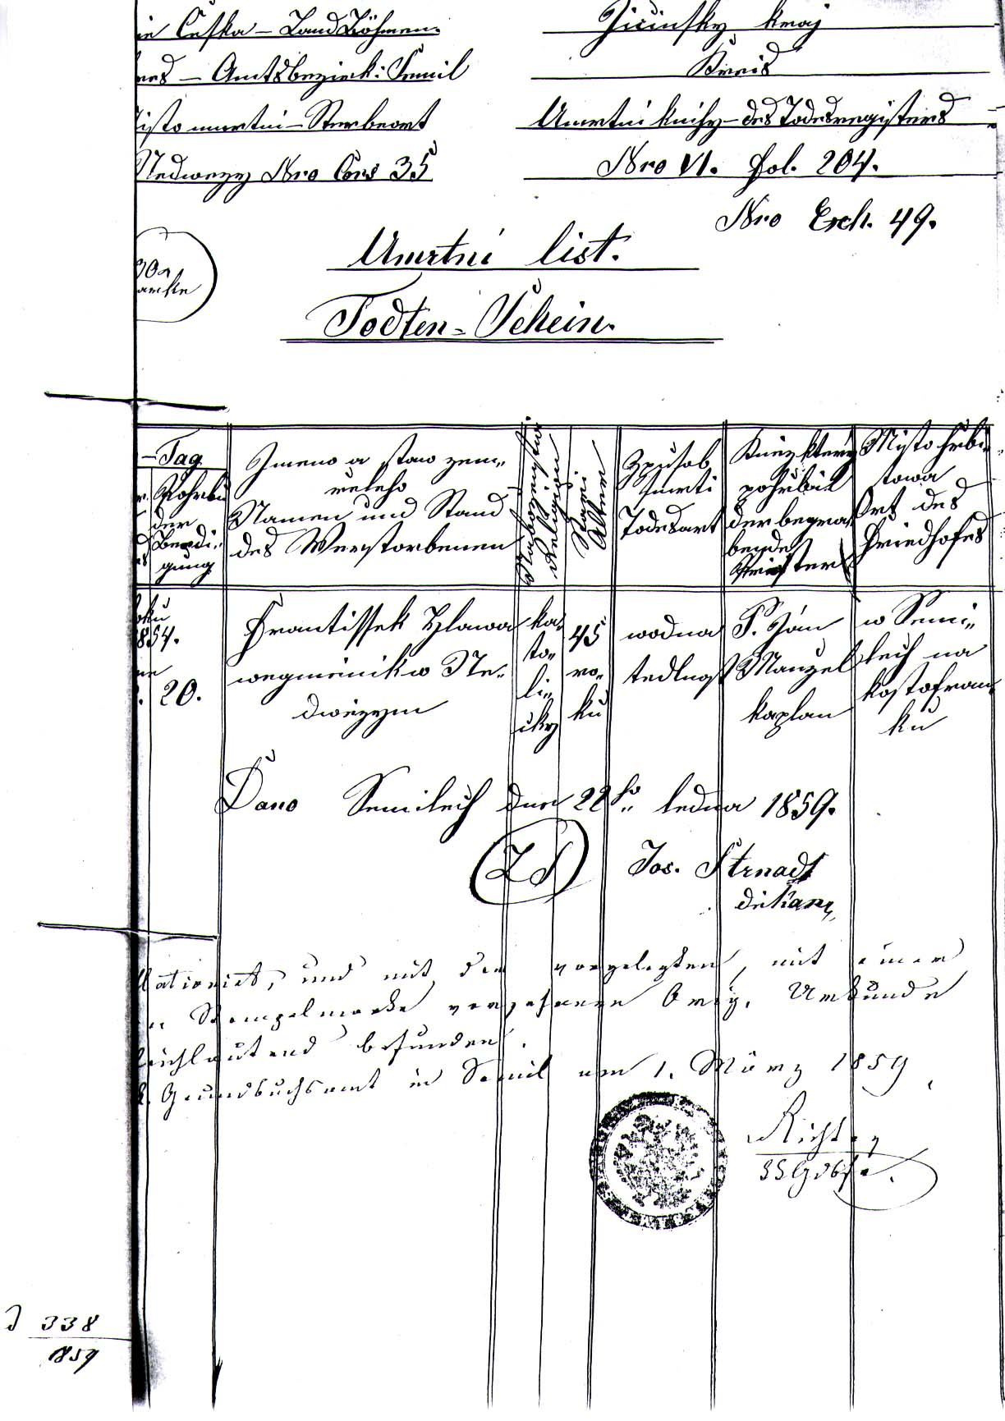
Úmrtní list F. Hlavy + 1854
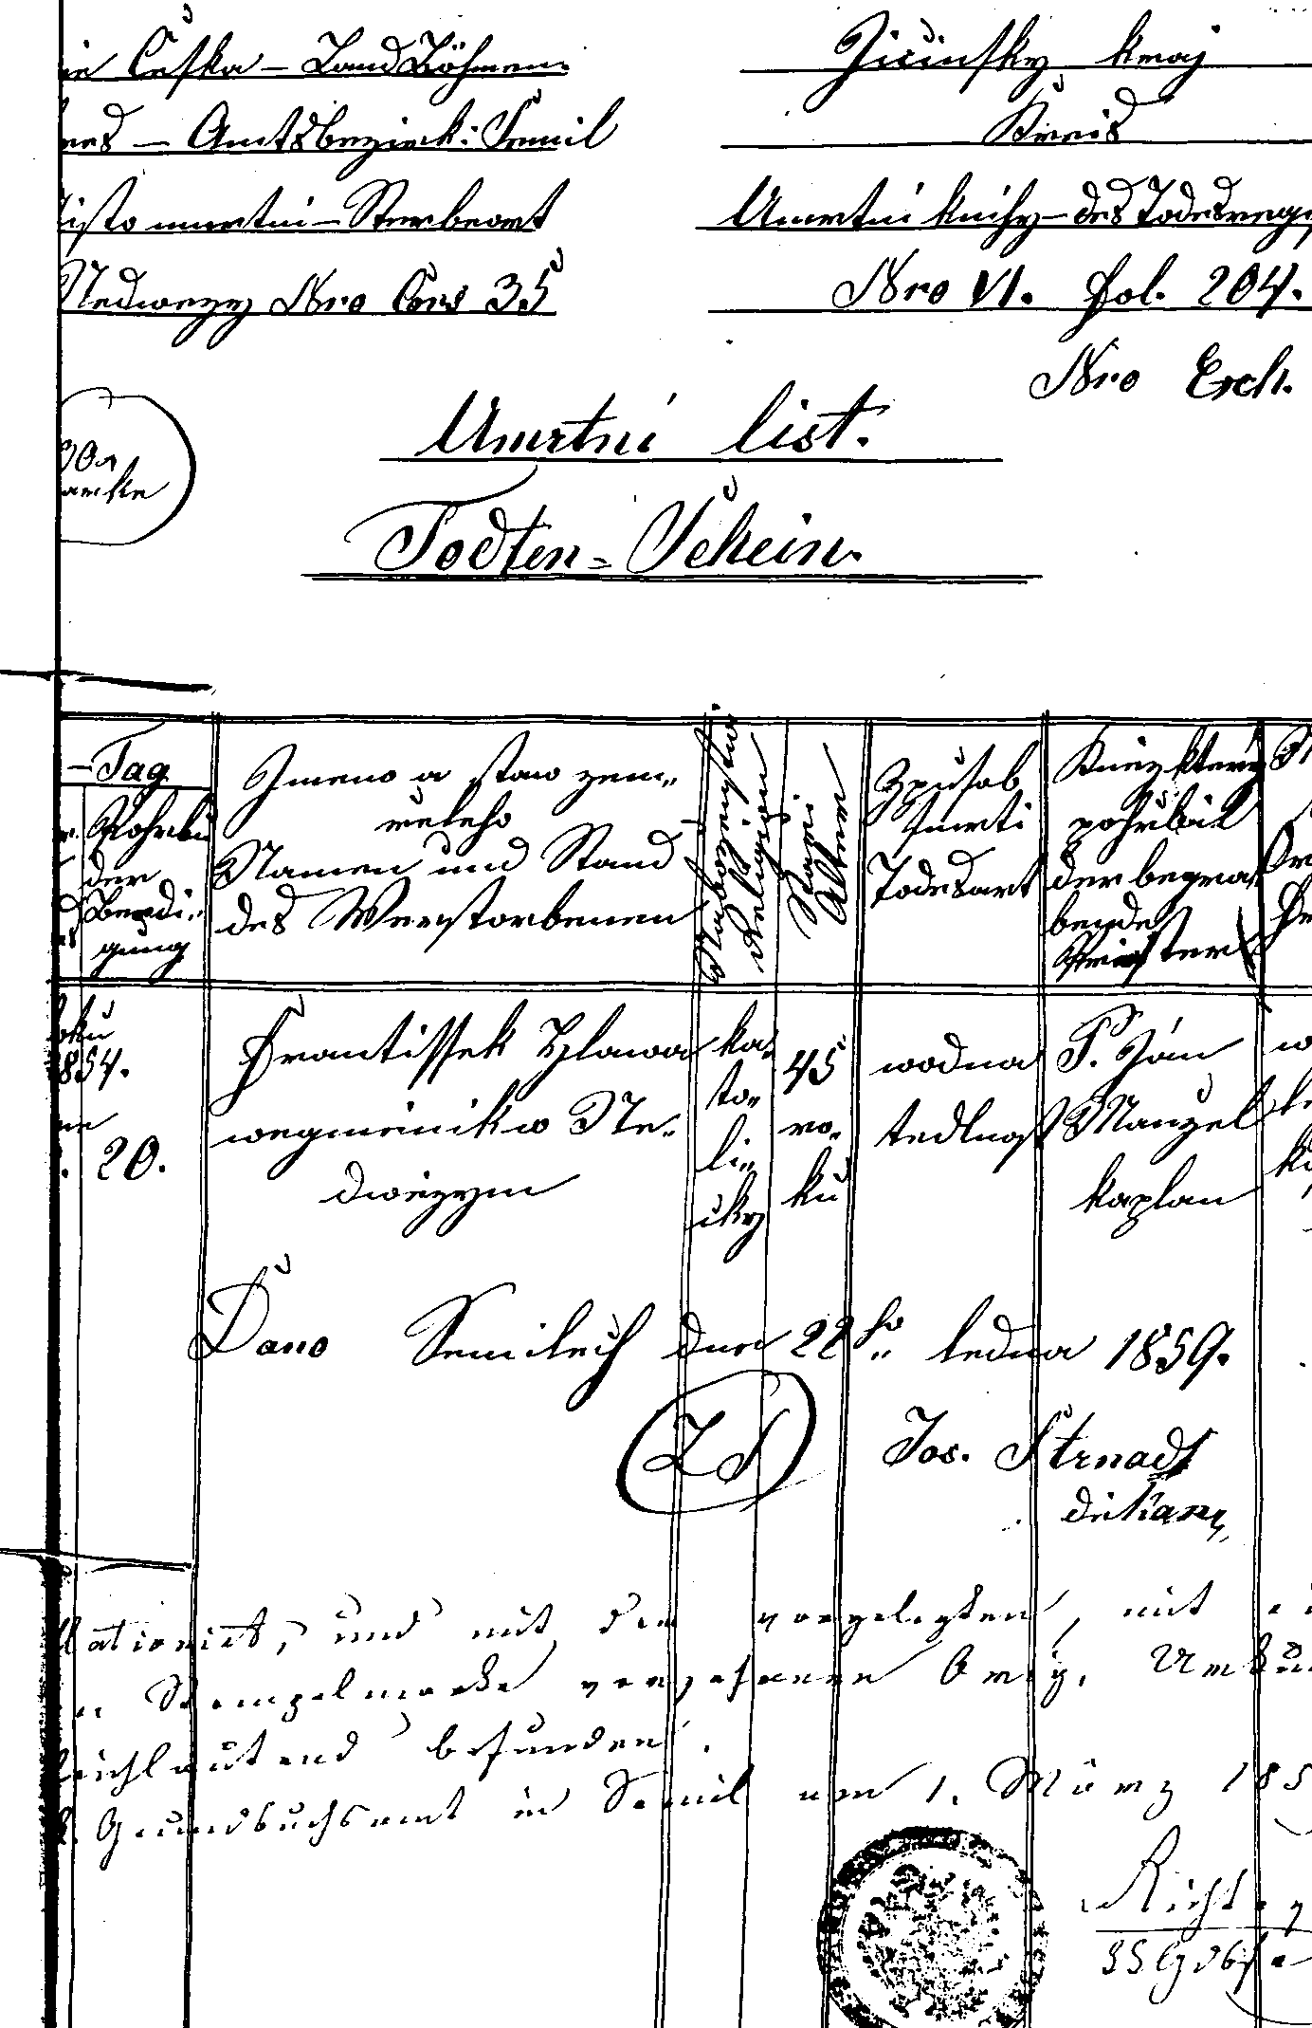
Úmrtní list Anny Hlavové +1853
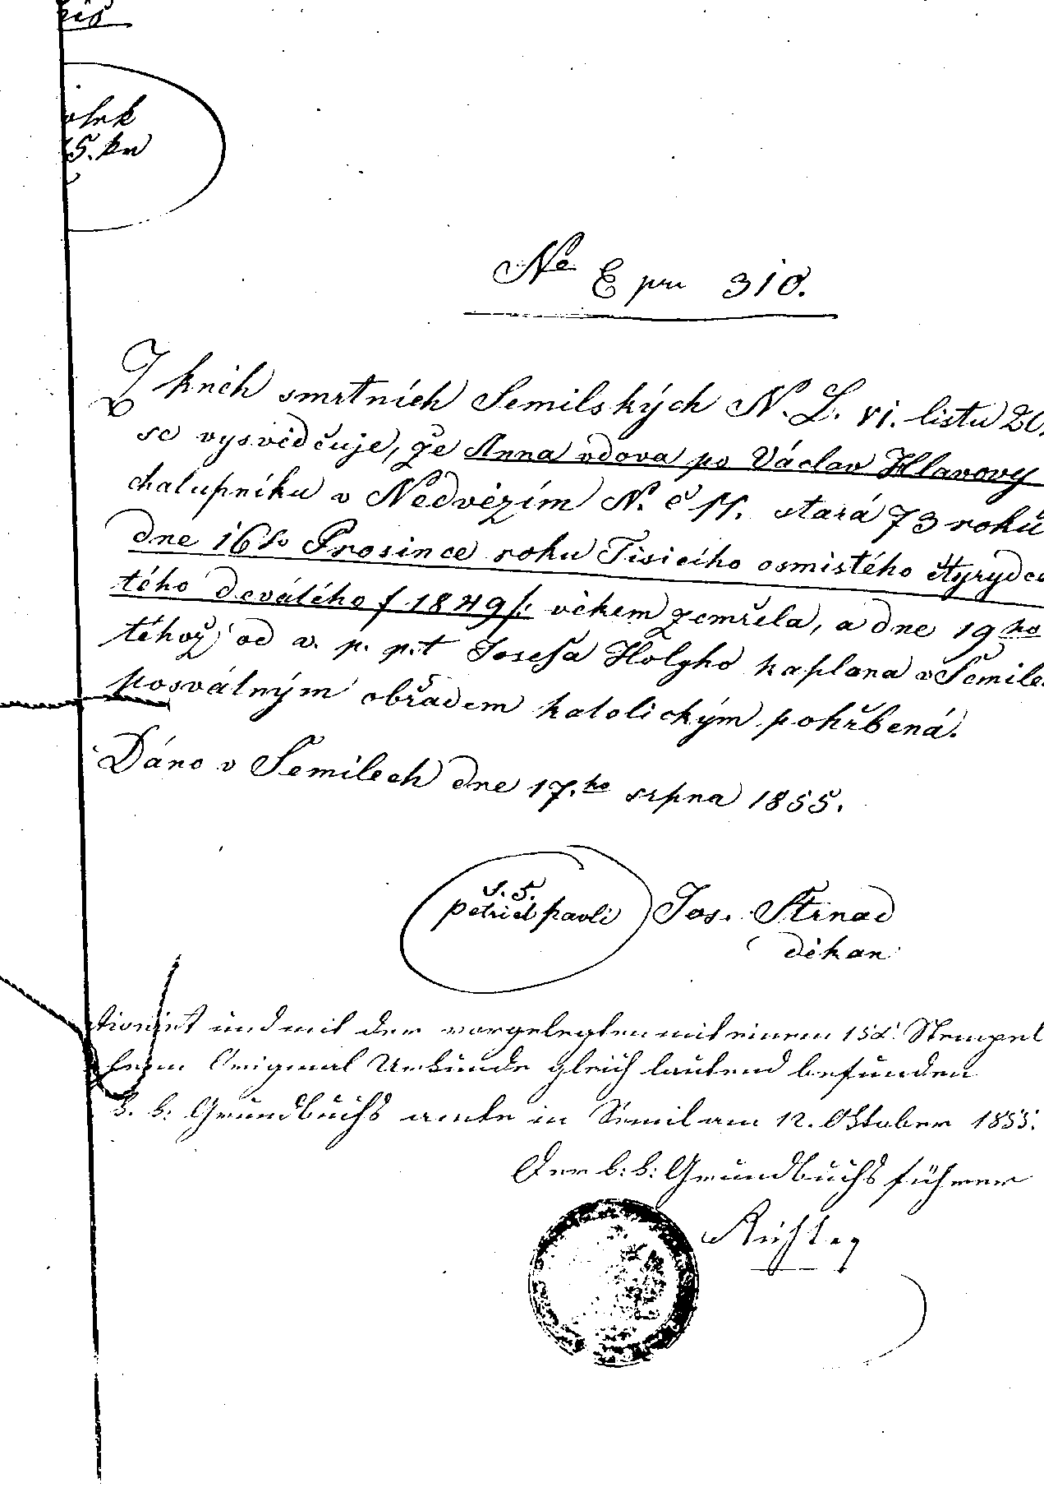
Úmrtní vysvědčení A.Hlavové +1849

-syna Václava- viz dále- který jako dědic chalupy sourozence vyplatil.
Poručníkem pozůstalosti byl Jan Kordík z Nedvězí.

Citován 1850 HLAVA Václav, * a + ?, chalupník, doložen Tabelou z r. 1850 a v r. 1853 kvitancí o zaplacení zrušení povinnosti k panství Lomnickému.
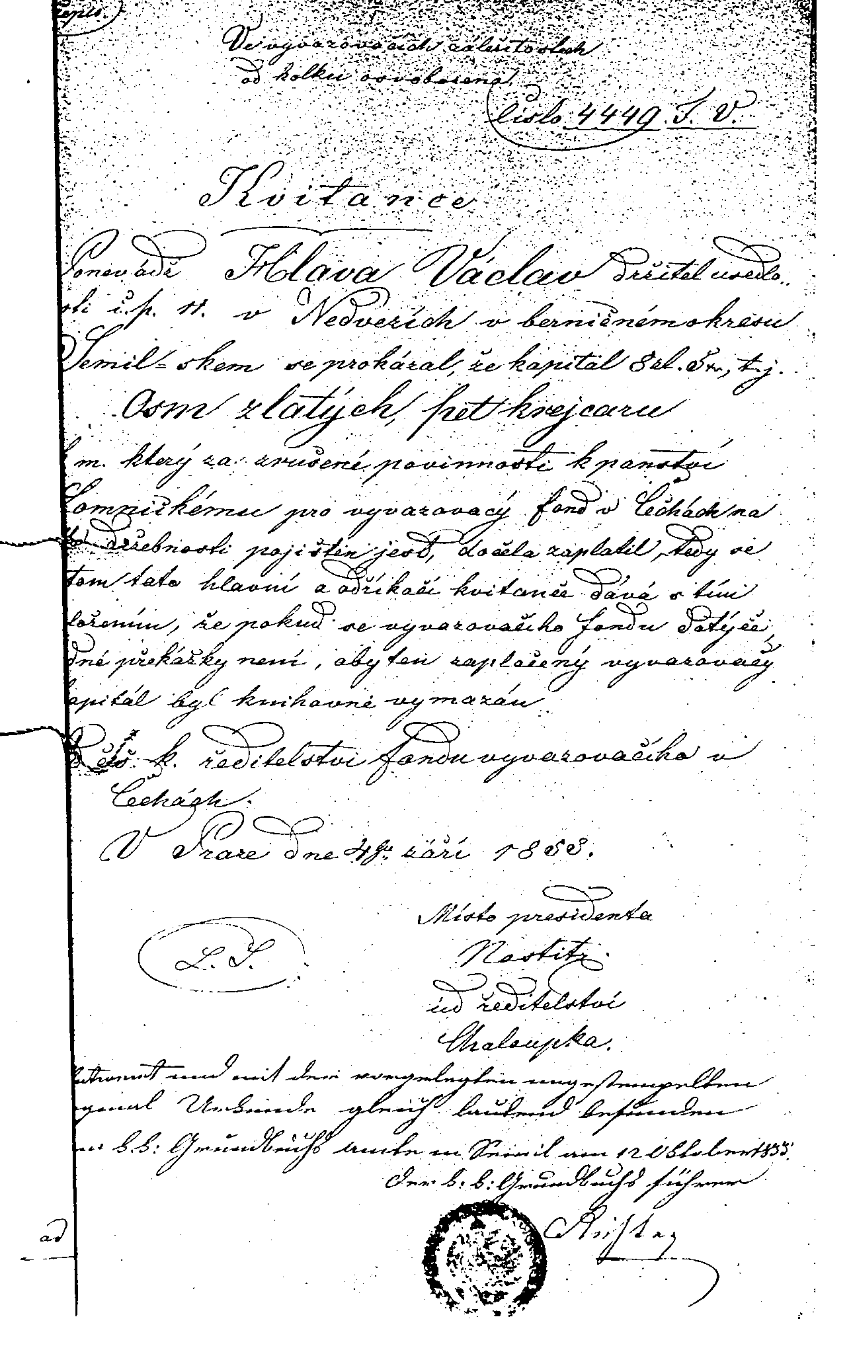
Zrušená povinnost k panství 1855

Manželka Anna (?), katolička, vdova,

1871 SVOBODOVÁ Anna, kupuje 17. 3.1871 chalupu č. 11

? 1894 LÁSKA Josef, koupil v dražbě chalupu č. 11 ( ? od Anny Svobodové), kterou po jeho smrti pak vlastnila jeho vdova Marie. Ta se pak provdala za Petra Buriánka. Mohla by to být stále jedna osoba jako majitelka – rozená Hlavová, provdaná Lásková, podruhé provdaná jako Buriánková. Tento Láska je v našem seznamu obyvatel podchycen už jako starší člověk –, podle tabely vyvazení gruntů je uváděn jako usedlý v chalupě č. 2, dokonce prý dělal v r. 1850 starostu.

? 1899 BURIÁNEK Petr, * a + ?, vyženil 1/2 chalupy č. 11 a druhou polovinu měla Marie Buriánková, předtím Lásková. Asi si stará paní vzala mladšího a dala mu připsat půl chalupy. Zřejmě nežila dlouho, když se za 10 let chalupa znovu prodává.

1909 BĚLONOHÁ Františka, manželka domkáře Bělonohého Václava z Nedvězí Čp.8 kupuje chalupu č. 11 v r. 1909. Obchod byl projednáván před Okresním soudem v Semilech den 13. 7. 1909 a uzavřena byla Smlouva trhová č. 434/9, která je uložena ve Státním okresním archivu v Semilech (Viz Sbírka listin Okres. soudu díl II. pozemkové knihy obce Nedvězí.Smlouva trhová byla v r. 1912 uložena u C.k. notáře Václava Svobody (Viz Sbírka listin, díl I.,1-341).
Ve smlouvě je uložena služebnost chůze, jízdy trakařem a honění dobytka po pozemcích č. kat. 28 a 34/1 v Nedvězí, jako statku služebného pro každého vlastníka pozemku č.kat. 35,36,38,39 v Nedvězí.
Noví majitelé si vzali půjčku od Spořitelního a záložního spolku pro Nedvězí a sepsali dlužní úpis na 1.600 Korun a spláceli dluh postupně. V Semilském archivu jsou o splátkách doklady (viz Sbírka listin, díl I. z r. 1912, str 1 – 341“ Kvitance č. 210/12.).

KORDÍK František, * 1885, + 1953 jako 73. letý. Koupil chalupu čp. 11 dne 7. 10. 1912 na půl se svou ženou Julií Kordíkovou. Kordík byl tkalcovským mistrem v Sutici, kde byl současně objekt mlýna a tkalcovny. Zastával funkce velitele hasičů v Nedvězí, člena obecního zastupitelstva tamtéž. V Sutici se zamiloval do své spoluzaměstnankyně paní Havlíčkové, která měla s předchozím mužem Josefem Havlíčkem, tehdy nezletilého syna Miloslava Havlíčka. Tu si pak po smrti své manželky Julie Kordík vzal jako svoji druhou ženu. Po smrti p. Kordíka, ta asi převedla chalupu na svého syna (bytem v Mnichov Hradišti), který ji někdy v r. 1968 prodal paní Kuncové starší. ... z vyprávění nebožky paní Krupkové, zvané vševědka, mámy Karla Krupky.
Upřesnění náhodného pocestnéhokráčejícího kolem naší chalupy, Karla Havlíčka, který na stejném zápraží prožil kus svého mládí...
Zmíněná paní Havlíčková (roz. Mánková Ludmila ze Štěpanic) byla mou babičkou. Její syn z prvního manželství s Josefem Havlíčkem, Miloslav Havlíček (nar.25.11.1922 v Hrabačově) byl můj otec. Já jsem se narodil v Mnichově Hradišti 09.03.1949, ale brzy po narození uvolnila babička mým rodičům byt v Bořkově čp.77 (Sutice) a sama se přestěhovala k p.Kordíkovi do Nedvězí čp.11, kde jako vdova dožila. Z Bořkova jsme se v roce 1961 přestěhovali do Mnichova Hradiště, kde byl otec zaměstnán v LIAZu a údržba objektu i pozemků byla komplikovaná a otec po babiččině smrti nemovitost odprodal pí Kuncové st.
Tolik krátké upřesnění, děkuji a zdravím
Karel Havlíček
1972 KUNCOVÁ Jiřina Ing. dcera, bytem Podolská 28, 14700 Praha 4, držela chalupu na základě kupní smlouvy ze dne 17. 3. 1972, registrované pod čj. R I 606/72 1968). Na základě dohody o vypořádání bezpodílového spoluvlastnictví manželů ze dne 23,7,1987 se stala po rozvodu výlučnou vlastnicí domu čp. 11 i s pozemky. Dne 11. 9.1989 dům i pozemky darovala své dceři Jiřině Kuncové, svobodné úřednici ČKD Praha, což potvrdil notářský zápis JUDr Zd. Seemanové, státní notářky ze Semil dne 11.9.1989. V notářském zápise je uvedena tehdejší cena 82.898 -Kč.

Ostatní majitele už znáte. 1988 PAICHL Jiří

POZEMKY

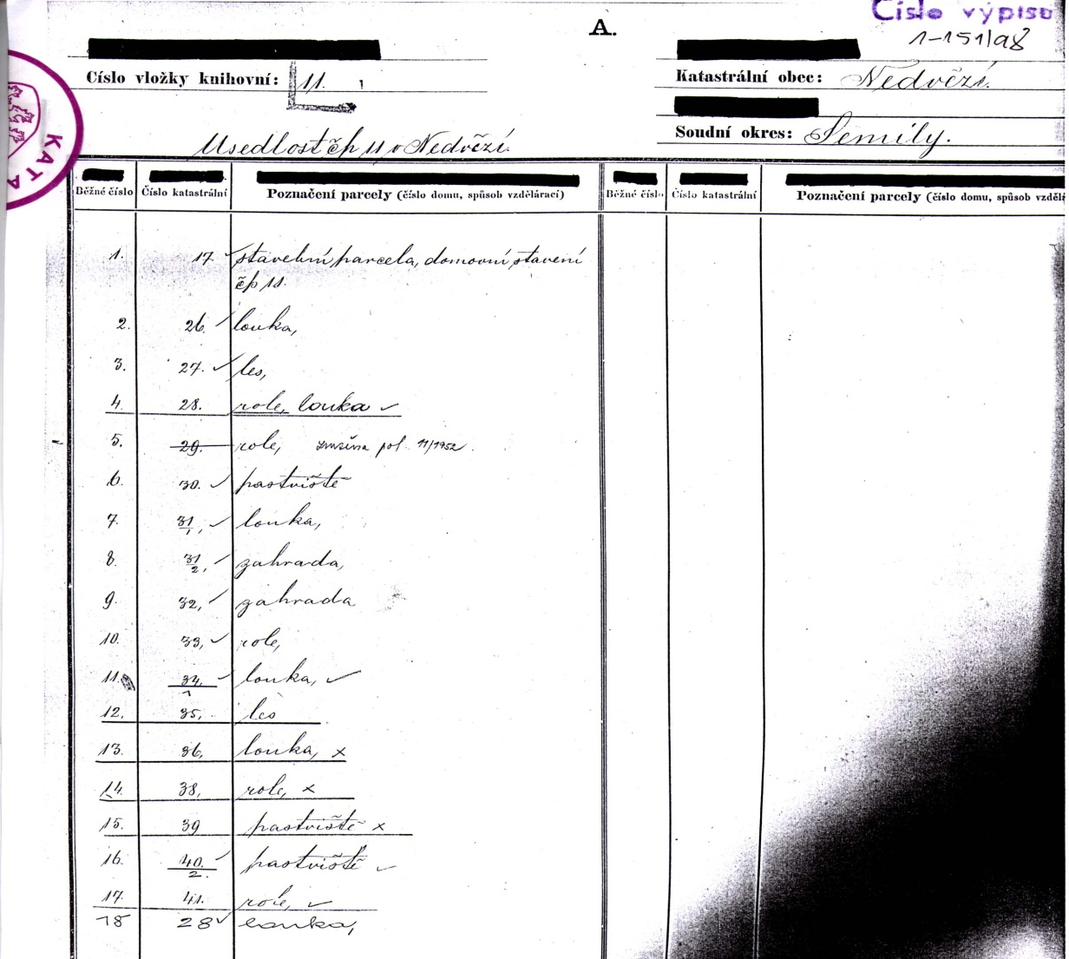
Dnešní klasifikace pozemků při koupi v r. 1998 už asi dávno neodpovídá původnímu jejich využití.:
Knihovní vložka Nedvězí

Ppč. 30 pastvina ( 967 m 2 ) je v příkrém svahu, zcela zarostlá stromy a keři různého stáří a plevelem,
Ppč. 31/1 louka (3171 m 2) je ve svažitém terénu s ovocnými stromy a plevelem,
Ppč. 31/2 zahrada (72 m 2) je stavební parcelou, na níž stojí chalupa
Ppč. 31/3 louka (450 m2) je ve svahu a zcela zarostlá stromy a keři
Ppč. 32 pastvina (450 m2) je ve svahu, porostlá lesními stromy a keři
Ppč. 33 orná půda (1259 m2) je zarostlá okrasnými keři a ovocnými stromy i stromy lesního porostu různého stáří, hlavně však plevelem
Ppč. 40/2 pastvina (38 m2) není vůbec v katastrální mapě zakreslena. Pokud by to byl nějaký zbytek parcely 40/1, pak by musel být přímo u potoka a tím by mohl sloužit jako vodní zdroj.
Celkem tedy podle kupní smlouvy by měla rozloha pozemků měla být 6. 369 m 2

Naším majetkem už není Ppč. 28 a 34/2, na nichž byla vložena i služebnost chůze, jízdy trakařem a vodění dobytka po těchto pozemcích jako statku služebního pro každého vlastníka pozemku č.kat. 35,36,38,39. Viz smlouva trhová z 11. 3. 1912 mezi paní Františkou Bělonohovou a manželi Buriánkovými. Viz Sbírka listin SOA Semily, díl I, rok 1912, str. 1-341.
Plevel dosahuje na pozemcích takového vzrůstu, že se tam člověk malé výše někdy ztratí. Stromové porosty jsou prakticky všechny z náletu. Převážně jde o javory, kleny, něco habrů a topolů bílých.

Ovocné stromy jsou rozlámané, zčásti staré a porostlé lišejníkem, rodí hlavně jen jabloně, švestky jsou převážně suché a nerodí.
Na parcele 31/2 je zaplevelená „skalka“, převážně prorostlá „ husí packou “
Nad ní jsou 3 rododendrony a 2 konifery.
Pozemky jsou z valné části neoplocené, nejsou vymezeny patníky, Na severozápadní straně dole přibližně jako vyznačení pozemků slouží několik velmi starých stromů.

FAUNA A FLÓRA
Krásu vzdálenějšího okolí podtrhuje flora i fauna
Flora kolem Nedvězí patří do středoevropské lesní květeny (Hercynikum), resp. v části oddělené. Kozákovským hřbetem s přechodem do Podkrkonoší patří už do obvodu přechodné hercynsko-sudetské flóry (Praesudetikum).
Lesy ještě dnes tvoří více než 30 procent území. V údolních nivách a podél toků pokrývají plochu asi z větší části listnáče než jehličnany.
Kolem naší chalupy jsou spíše smíšené porosty, na nerekultivovaných loukách rostou kolem chalupy Paichlů pestrá společenství (bojínek luční, psárka luční, tomka vonná, červeně kvetoucí jetele, mochny, smolnička obecná, zvonky, hvozdíky, kopretiny a kozí brada. Mezi rostliny bylinného patra patří starček Fuchsův, léčivá rostlina známá pod jménem Kycol.
Chráněná je zde sasanka lesní s velkými bílými květy, měsíčnice vytrvalá s bledě fialovými vonnými květy, bledule jarní, prvosenka vyšší a jarní, orlíček planý, střevičník, pantoflíček, pětiprstka, žežulník, okrotice bílá a červená, kruštík širolistý, lilie zlatohlávek, hořec křížatý, hořeček barvitý.

Fauna
Nebudeme zde vyjmenovávat vše. Třeba ryby jsou zde četné a nad jejich druhy asi srdce rybářovo plesá, jako nad pstruhy potočními. Jen mník jednovousý je zde asi ojedinělý.
I z obojživelníků si zde musíme často všimnout např. černožlutavě zbarveného, chráněného mloka skvrnitého. Žabku rosničku zde hledejme na stromech.
V českém ráji a v Podkrkonoší bylo zjištěno na 230 druhů ptáků. Většina z nich je chráněná. V době tahu zde najdeme i vzácné volavky bílé a stříbřité, nejen tedy divoké husy.
Z dravých ptáků je vzácnější vodní dravec moták pochop, orlovec říční, ale dokonce i orel mořský. V lesích hnízdí jestřáb lesní, krahujec obecný, káně lesní. Skalní města jsou domovem spíše sokolíka, poštolky obecné, sovy – výra velkého a puštíka obecného. Sovička a sova pálená dává předost obydlí ve starých stodolách a v kostelních věžích.
Velkým počtem je zde zastoupeno zpěvné ptactvo ( pěnice, slavík, červenka obecná, sedmihlásek hajní, sýkory, koňadry, modřinky, babka, parukářka, stehlík, čížek.…).
Savci, až na velkou lovnou zvěř, jsou zde méně nápadní, pokud si třeba neuvědomíme, že mezi hmyzožravé patří ježek, krtek, rejsek, ale i netopýr ušatý, zajíc polní, králík divoký, mezi drobné hlodavce i hraboš polní, hryzec vodní a norník rudý, ve vodě ondatra pižmová, na stromech skákající veverka. Je zde hojná liška obecná, jezevec lesní, kuna skalní i lesní. Jelena máte šanci vidět spíše jen v podhůří, v myslivecky obhospodařovaných oblastech můžete narazit na hojnou srnčí zvěř ale i na divokou ovci muflona, i a divoká prasata.

CESTY

Hlavní veřejná cesta čp. 1134/1
Pozemky na východě přiléhají k poškozené asfaltové cestě, která jde do dost velkého kopce, je v zimě neudržovaná, takže se auto nechává už na začátku kopce u pily. Tato jediná sjízdná přístupová komunikace odbočuje ze státní silnice 1171 Semily – Turnov v místech pily SLAKO s. s r.o.

Vlastní soukromá cesta
Z této asfaltové cesty máme vlastní travnatou cestu až ke kovovým vratům, cca 25 m dlouhou. Je svažitá směrem k východu, takže klouže při jízdě autem do strany a potřebovala by okopat směrem ke svahu.

Horní cesta pč. 1109/2
Na horní (západní) straně prochází našimi pozemky neudržovaná obecní cesta Pč. 1109/2, zaplevelená, vedoucí k někdejší uhelné štole na parcele p.č. 219 a snad i haldy vyvezeného materiálu z důlní činnosti na Ppč. 221/2 a k pastvinám louky a dále ke stodole a kamenným základům bez čísla Doc. Ing Viléma Koblížka. Tato cesta odbočuje asi 20 m výše nad chalupou č. 10. Od nás k ní není prakticky přístup je přístup jen asi 70 m jihovýchodně z asfaltové hlavní cesty v místech provizorní studánky.
Paní Krupková v rozhovoru se mnou dne 16. 10. 1998 si na břemeno přístupu dělá stále nárok. Přitom za celý rok cestu nepoužila a zmíněnou louku Ppč. 221 prý předala k bezúplatnému užívání místnímu zemědělskému statku v Nedvězí, který na tento pozemek jezdí ze sousedního vlastního pozemku (louky čp. 229/3)
Přitom jsem paní Krupkové marně vysvětloval, že toto věcné břemeno nemá ani logickou platnost, protože k jejím pozemkům čp. 221/ 1 má možnost se dostat její vlastní cestou, která je v katastrální mapě zakreslena cesta pč. 1114/, nebo cestou Ppč. 1109/2, která vede od jihozápadu i k pozemkům p. Doc Koblížka.

UHELNÁ ŠTOLA
Předpokládaná někdejší uhelná štola je dnes zarostlou prohlubní ve svahu (někdejší výkop) rozměrů 1,5 x 2 m a před ní je navršený materiál země s menšími úlomky lupků (nehořlavé, černošedé až černé, poměrně tvrdé, stěpivé, skládající se z tenkých slepených plátků, připomínajících spíše břidlici) různých rozměrů 5 - 10 x 5-8 cm, ale i velké několik desítek cm.
Je těsně za předpokládanou linií našeho pozemku nad cestou.

STUDNA
Je kopaná, stavěná z kamene (?), navrch skružená, hloubka 10,7 m (podle kupní smlouvy).
Studna napojena na domácí vodárnu – viz sklep. Voda není laboratorně přezkoušena.

